제목 : IIS 5 보안 고려사항(Security Considerations) (16074)
Tuesday, June 12, 2001
이 문서는 Microsoft Windows 2000 제품군에서 제공되는 Internet Information Services 5에 대한 보안 고려사항들입니다. 즉, 가장 기본적으로 점검해야 할 부분들을 나열하고 있습니다.
아래 문서는 예전에 제공 했던 문서에 대한 좀 더 보안한 자료입니다.
=> http://www.ntfaq.co.kr/security/view.asp?pid=19

- 가상 디렉터리에 적절한 ACL을 설정한다 : 파일 종류와 애플리케이션에 따라 다르지만, 기본적으로 다음과 같은 기준으로 ACL을 설정한다.
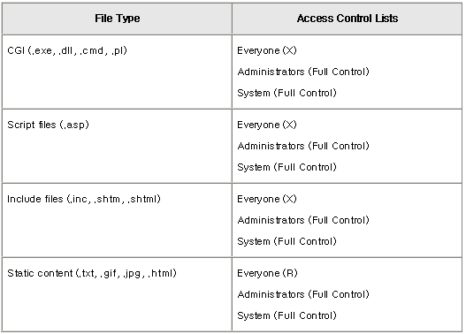
- 파일 종류에 따라 기본 ACL을 설정한다 : 각각의 파일에 ACL을 설정하는 것보다 각각의 파일 종류에 따라 새로운 디렉터리에 정리하여 배치하고, 디렉터리에 ACL을 설정하여 ACL을 상속받드록 하는 것이 관리하기 편하다. 예를 들면,

  - c:\inetpub\wwwroot\myserver\static (.html)
  - c:\inetpub\wwwroot\myserver\include (.inc)
  - c:\inetpub\wwwroot\myserver\script (.asp)
  - c:\inetpub\wwwroot\myserver\executable (.dll)
  - c:\inetpub\wwwroot\myserver\images (.gif, .jpeg)
또한, IIS 관련 폴더 외에도 FTP, SMTP 서버에 관련된 폴더들도 주의깊게 설정해야 하는 것을 잊지 말자.

  - c:\inetpub\ftproot (FTP server)
  - c:\inetpub\mailroot (SMTP server)

- 로깅을 사용하기 : 서버가 공격받는지 여부를 판단하려면 로그 기록을 남기도록 해야 한다. 다음과 같은 과정을 통해 W3C Extended 로깅 포맷을 사용해야 한다.

  - IIS 서비스 도구를 실행한다.
  - 해당 사이트를 오른클릭하고 팝업 메뉴에서 등록정보를 선택한다.
  - 웹사이트 탭을 클릭한다.
  - Enable Logging 체크박스를 선택한다.
  - Active Log Format 드롭다운 목록에서 W3C Extended Log File Format을 선택한다.
  - 등록정보를 클릭한다.
  - 고급 등록정보 탭을 클릭하고 다음과 같은 등록정보들을 설정한다.

    - Client IP Address
    - User Name
    - Method
    - URI Stem
    - HTTP Status
    - Win32 Status
    - User Agent
    - Server IP Address
    - Server Port

마지막 두가지 항목은 한대의 컴퓨터에서 여러 개의 웹서버를 운영할 때만 유용하게 사용할 수 있다. Win32 Status 등록정보는 디버깅 목적으로 사용할 때 유용하다. 로그를 판단할 때, error 5가 있다면 액세스 거부를 나타낸다. 다른 Win32 에러들은 명령 프롬프트에서 net helpmsg err 을 입력하여 무슨 뜻인지 확인할 수 있다.
- IP/DNS 주소 제한하기 : 일반적으로는 사용되지 않지만, 특정한 사용자에게 웹사이트 사용을 제한하려고 할 때 사용할 수 있다.
- 실행 컨텐츠를 믿을 수 있는지 확인하기 : 실행 컨텐츠(executable Contents)를 믿을 수 있는 확인하기는 매우 어렵다. 가장 간단한 테스트는 실행 컨텐츠가 특정 API를 호출하는지 여부를 보기 위해 DumpBin 도구를 사용하는 것이다. 예를 들어, MyISAPI.dll이 RevertToSelf를 호출하는지 알아보려면 다음과 같은 문법을 사용한다.

  - Dumpbin /imports MYISAPI.dll | find “RevertToSelf”
만약 화면에 아무런 결과가 나타나지 않는다면, MyISAPI.dll은 Revertoself를 호출하지 않는 것이다. LoadLibrary를 통해 API를 호출할 수도 있으므로 이러한 호출을 찾기 위해 비슷한 명령어를 사용할 수 있다
- IIS 서버에 Root CA 인증서를 업데이트하기 : 두가지 과정이 있는데, 첫번째는 관리자가 신뢰하는(Microsoft Certificate Services 2.0을 사용하여 생성한 새로운 루트 CA 인증서) 새로운 루트 CA(Certificate Authority)를 추가한다. 두번째 과정은 믿을 수 없는 모든 루트 CA 인증서를 제거하는 것이다. 만약 루트 인증서를 발급한 회사의 이름을 알수 없다면 그것들을 믿어서는 안된다.
다음과 같은 과정을 통해 모든 루트 CA 인증서를 액세스할 수 있다.

  - MMC 콘솔을 연다
  - 콘솔 메뉴에서 Add/Remove Snap-in을 선택하고 추가 버튼을 클릭한다.
  - Certificates를 선택하고 추가 버튼을 클릭한다.
  - Computer Account 옵션 버튼을 클릭한다.
  - Next를 클릭한다.
  - 해당 서버를 선택한다.
  - Finish를 클릭한다.
  - Close를 클릭하고 OK를 클릭한다.
  - Certificates 노드를 확장한다.
  - Trusted Root Certification Authorities를 확장한다.
  - Certificates를 선택한다.
오른쪽 창에서는 현재 트러스트된 모든 root CA certificates들이 나타난다. 사용자가 원한다면 여러 개의 certificates를 삭제할 수 있다.
주의 : Microsoft VeriSign roots는 삭제하면 안된다. 이유는 운영체제에서 사용되기 때문이다.
- 모든 샘플 애플리케이션을 사용안함으로 설정하거나 제거하기 : 샘플은 말그대로 샘플일 뿐이다. 기본적으로 설치되지는 않지만 실제 환경에서는 절대 설치되어서는 안된다.
주의 : 몇몇 샘플들은 http://127.0.0.1 또는 http://localhost에서만 액세스할 수 있다. 하지만 이러한 샘플들도 제거되어야 한다.
기본으로 설치되는 몇가지 샘플들은 다음과 같다.
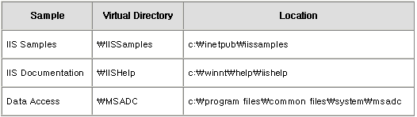
- 필요없는 COM 구성요소를 사용안함으로 설정하거나 제거하기 : 몇몇 COM 구성요소들은 대부분의 애플리케이션에서 필요하지 않고 삭제되어야 한다. 대부분 File System 개체 구성요소를 사용안함으로 설정하는 것을 고려하지만 또한 Dictionary 개체도 제거되어야 하는 것을 주의한다. 몇몇 프로그램들은 사용자가 사용안함으로 설정한 개체들을 필요로 할 수도 있다. 예를 들어 Site Server 3.0은 File System 개체를 사용한다. 다음 명령어는 File System 개체를 사용안함으로 설정하는 예이다.

  - regsvr32 scrrun.dll /u

- IISADMPWD 가상 디렉터리 제거하기 : 이 디렉터리는 Windows NT 및 2000 암호를 리셋할 수 있게 해준다. 주로 인트라넷 용으로 설계되었으며 IIS 5 의 일부로 설치되지 않는다. 하지만 IIS 4 서버를 IIS 5로 업그레이드할 때 삭제되지 않는다. 만약 사용자가 인트라넷을 사용하지 않거나 서버를 웹 상으로 연결한다면 반드시 제거되어야 한다. 자세한 정보는 Microsoft Knowledge Base Q184619 를 참고한다.
- 사용하지 않는 스크립트 매핑 제거하기 : IIS는 .asp, .shtml 과 같은 일반적인 파일이름 확장자를 지원하도록 미리 구성되어 있다. IIS가 이러한 파일종류중 하나에 대한 요청을 받을 때, 호출은 DLL에 의해 처리된다. 만약 이러한 파일종류 또는 기능을 사용하지 않는다면, 다음과 같은 과정을 통해 제거해야 한다.

  - Internet Services Manager를 연다
  - Web Server에서 오른클릭하고 팝업메뉴에서 등록정보를 선택한다.
  - Master Properities를 선택한다.
  - WWW Service | Edit | HomeDirectory | Configuration 을 선택한다.
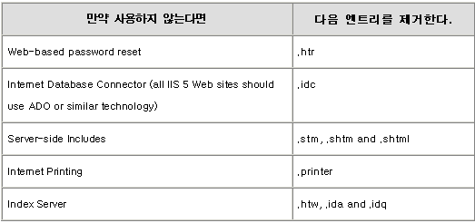
중요 : .htr 기능을 사용할 중요한 이유가 없다면 .htr extension을 반드시 제거해야한다.
- Parent Paths 사용안함으로 설정하기 : Parent Paths 옵션은 MapPath와 같은 기능을 호출하는데 사용자가 “..”를 사용할 수 있게 해준다. 기본적으로 이옵션은 사용할 수 있게 되어 있지만 반드시 사용안함으로 설정해야 한다. 방법은 다음과 같다.

  - 웹사이트의 루트에서 오른클릭을 하고 팝업메뉴에서 등록정보를 선택한다.
  - Home Directory 탭을 클릭한다.
  - Configuration을 클릭한다.
  - App Options 탭을 클릭한다.
  - Enable Parent Paths 체크박스를 해제한다.

- 컨텐츠 위치에서 IP 주소 사용안함으로 설정하기 :Content-Location 헤더는 NAT 방화벽 또는 프락시 서버 뒤에 숨겨지거나 마스크된 내부 IP 주소를 노출한다. 자세한 내용과 사용한함으로 설정하는 방법은 Microsoft Knowledge Base Q218180을 참고한다.

